Отчёт по 6 этапу индивидуального проекта

Персональный сайт научного работника

Дарья Эдуардовна Ибатулина

Содержание

# 1 Цель работы

Разместить элементы и контент сайта на двух языках. Сделать поддержку двуязычного сайта на Github Pages.

# 2 Задание

Разместить элементы и контент сайта на двух языках. Сделать поддержку двуязычного сайта на Github Pages.

# 3 Теоретическое введение

Сайт, или веб-сайт (от англ. website: web — «паутина, сеть» и site — «место», букв. — «место, сегмент, часть в сети»), также веб-узел, — одна или несколько логически связанных между собой веб-страниц; также место расположения контента сервера. Обычно сайт в Интернете представляет собой массив связанных данных, имеющий уникальный адрес и воспринимаемый пользователями как единое целое. Веб-сайты называются так, потому что доступ к ним происходит по протоколу HTTP.

Индивидуальный проект подразумевает размещение заготовки персонального сайта научного работника на GithubPages - сайт, созданный в репозитории GitHub.

На сайте пользователь может размещать фотографии, посты, публиковать информацию о себе и указывать способы связи. Контент сайта зависит от его тематики и цели создания.

При создании сайта я буду использовать язык разметки YAML, который расшифровывается как “ещё один язык разметки”.

# 4 Выполнение лабораторной работы

В нужных файлах переводим всё на английский и русский язык (рис. 1, 2).

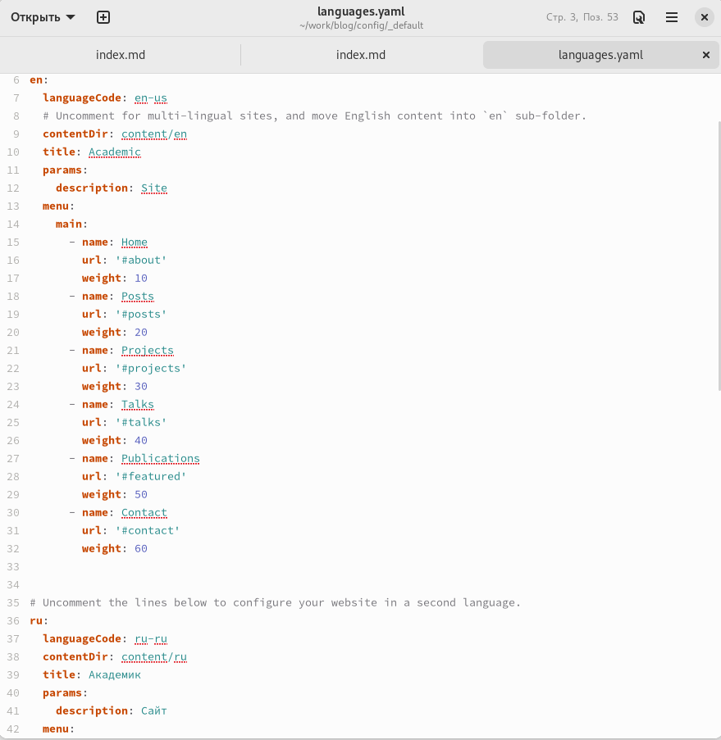

Figure 1: Изменение инфо в languages.yaml

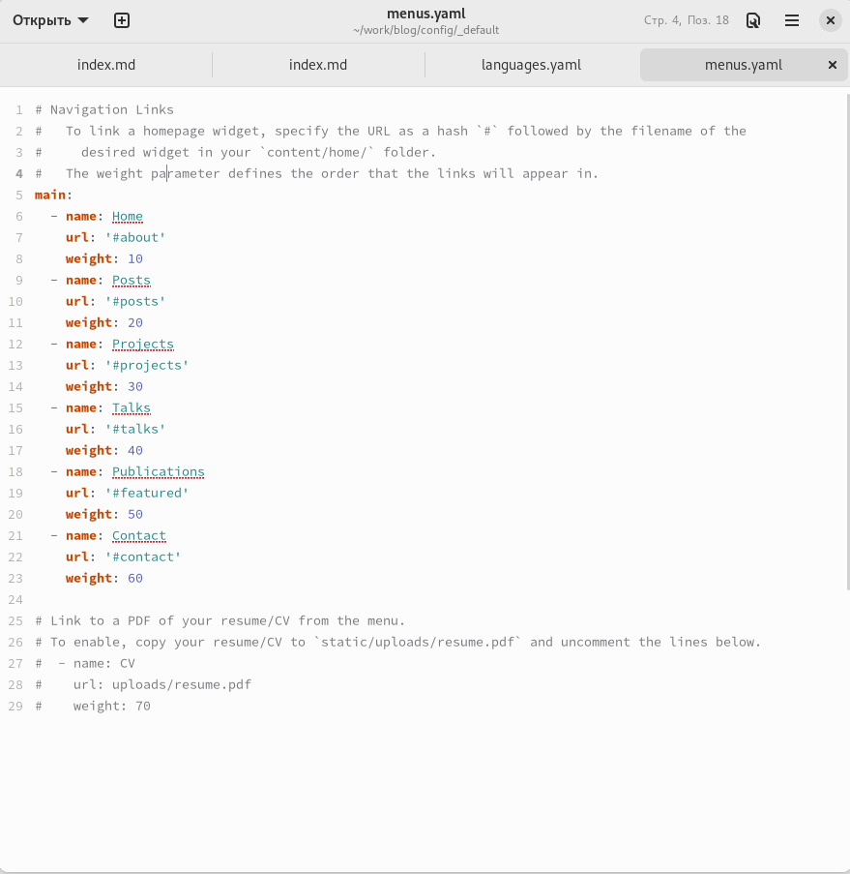

Figure 2: Изменение инфо в menus.yaml

Затем папку content делим на две папки: en и rus (рис. 3).

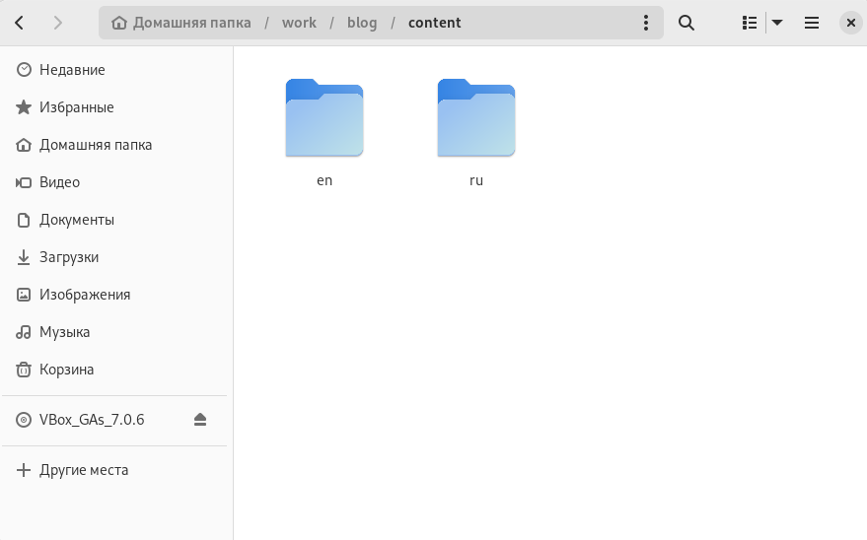

Figure 3: Разделение контента на два языка

Размещаем контент на русском и английском языках (рис. 4, 5).

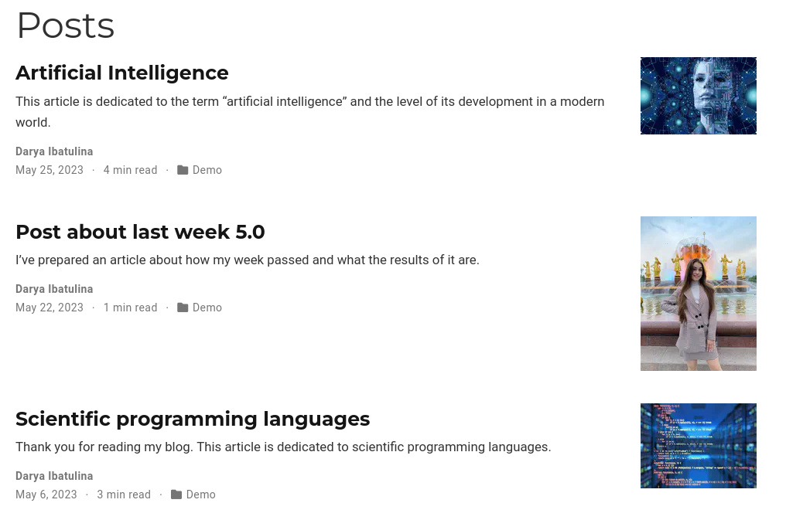

Figure 4: Контент на английском

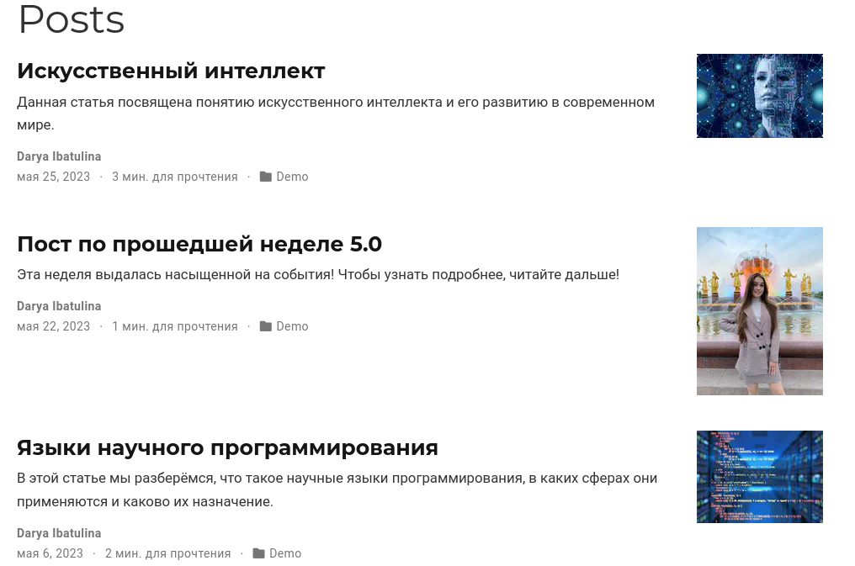

Figure 5: Контент на русском

Теперь на сайте появилась иконка смены языка (рис. 6).

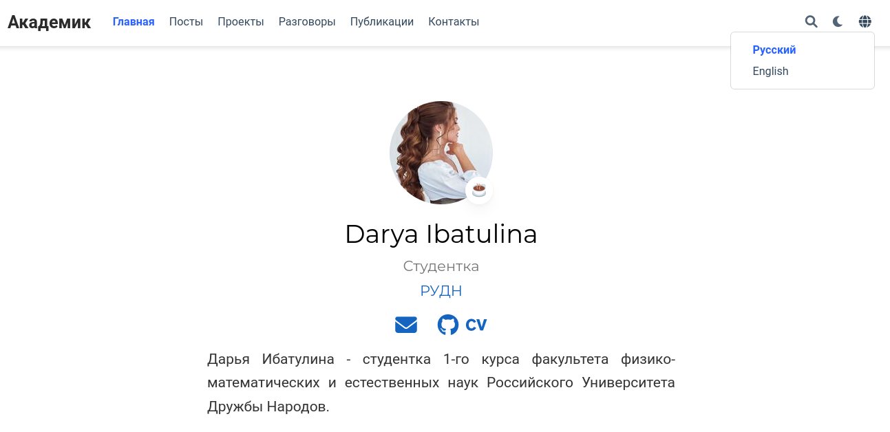

Figure 6: Иконка смены языка

# 5 Выводы

Я научилась делать поддержку двух языков сайта, попрактиковалась в написании постов.

# Список литературы